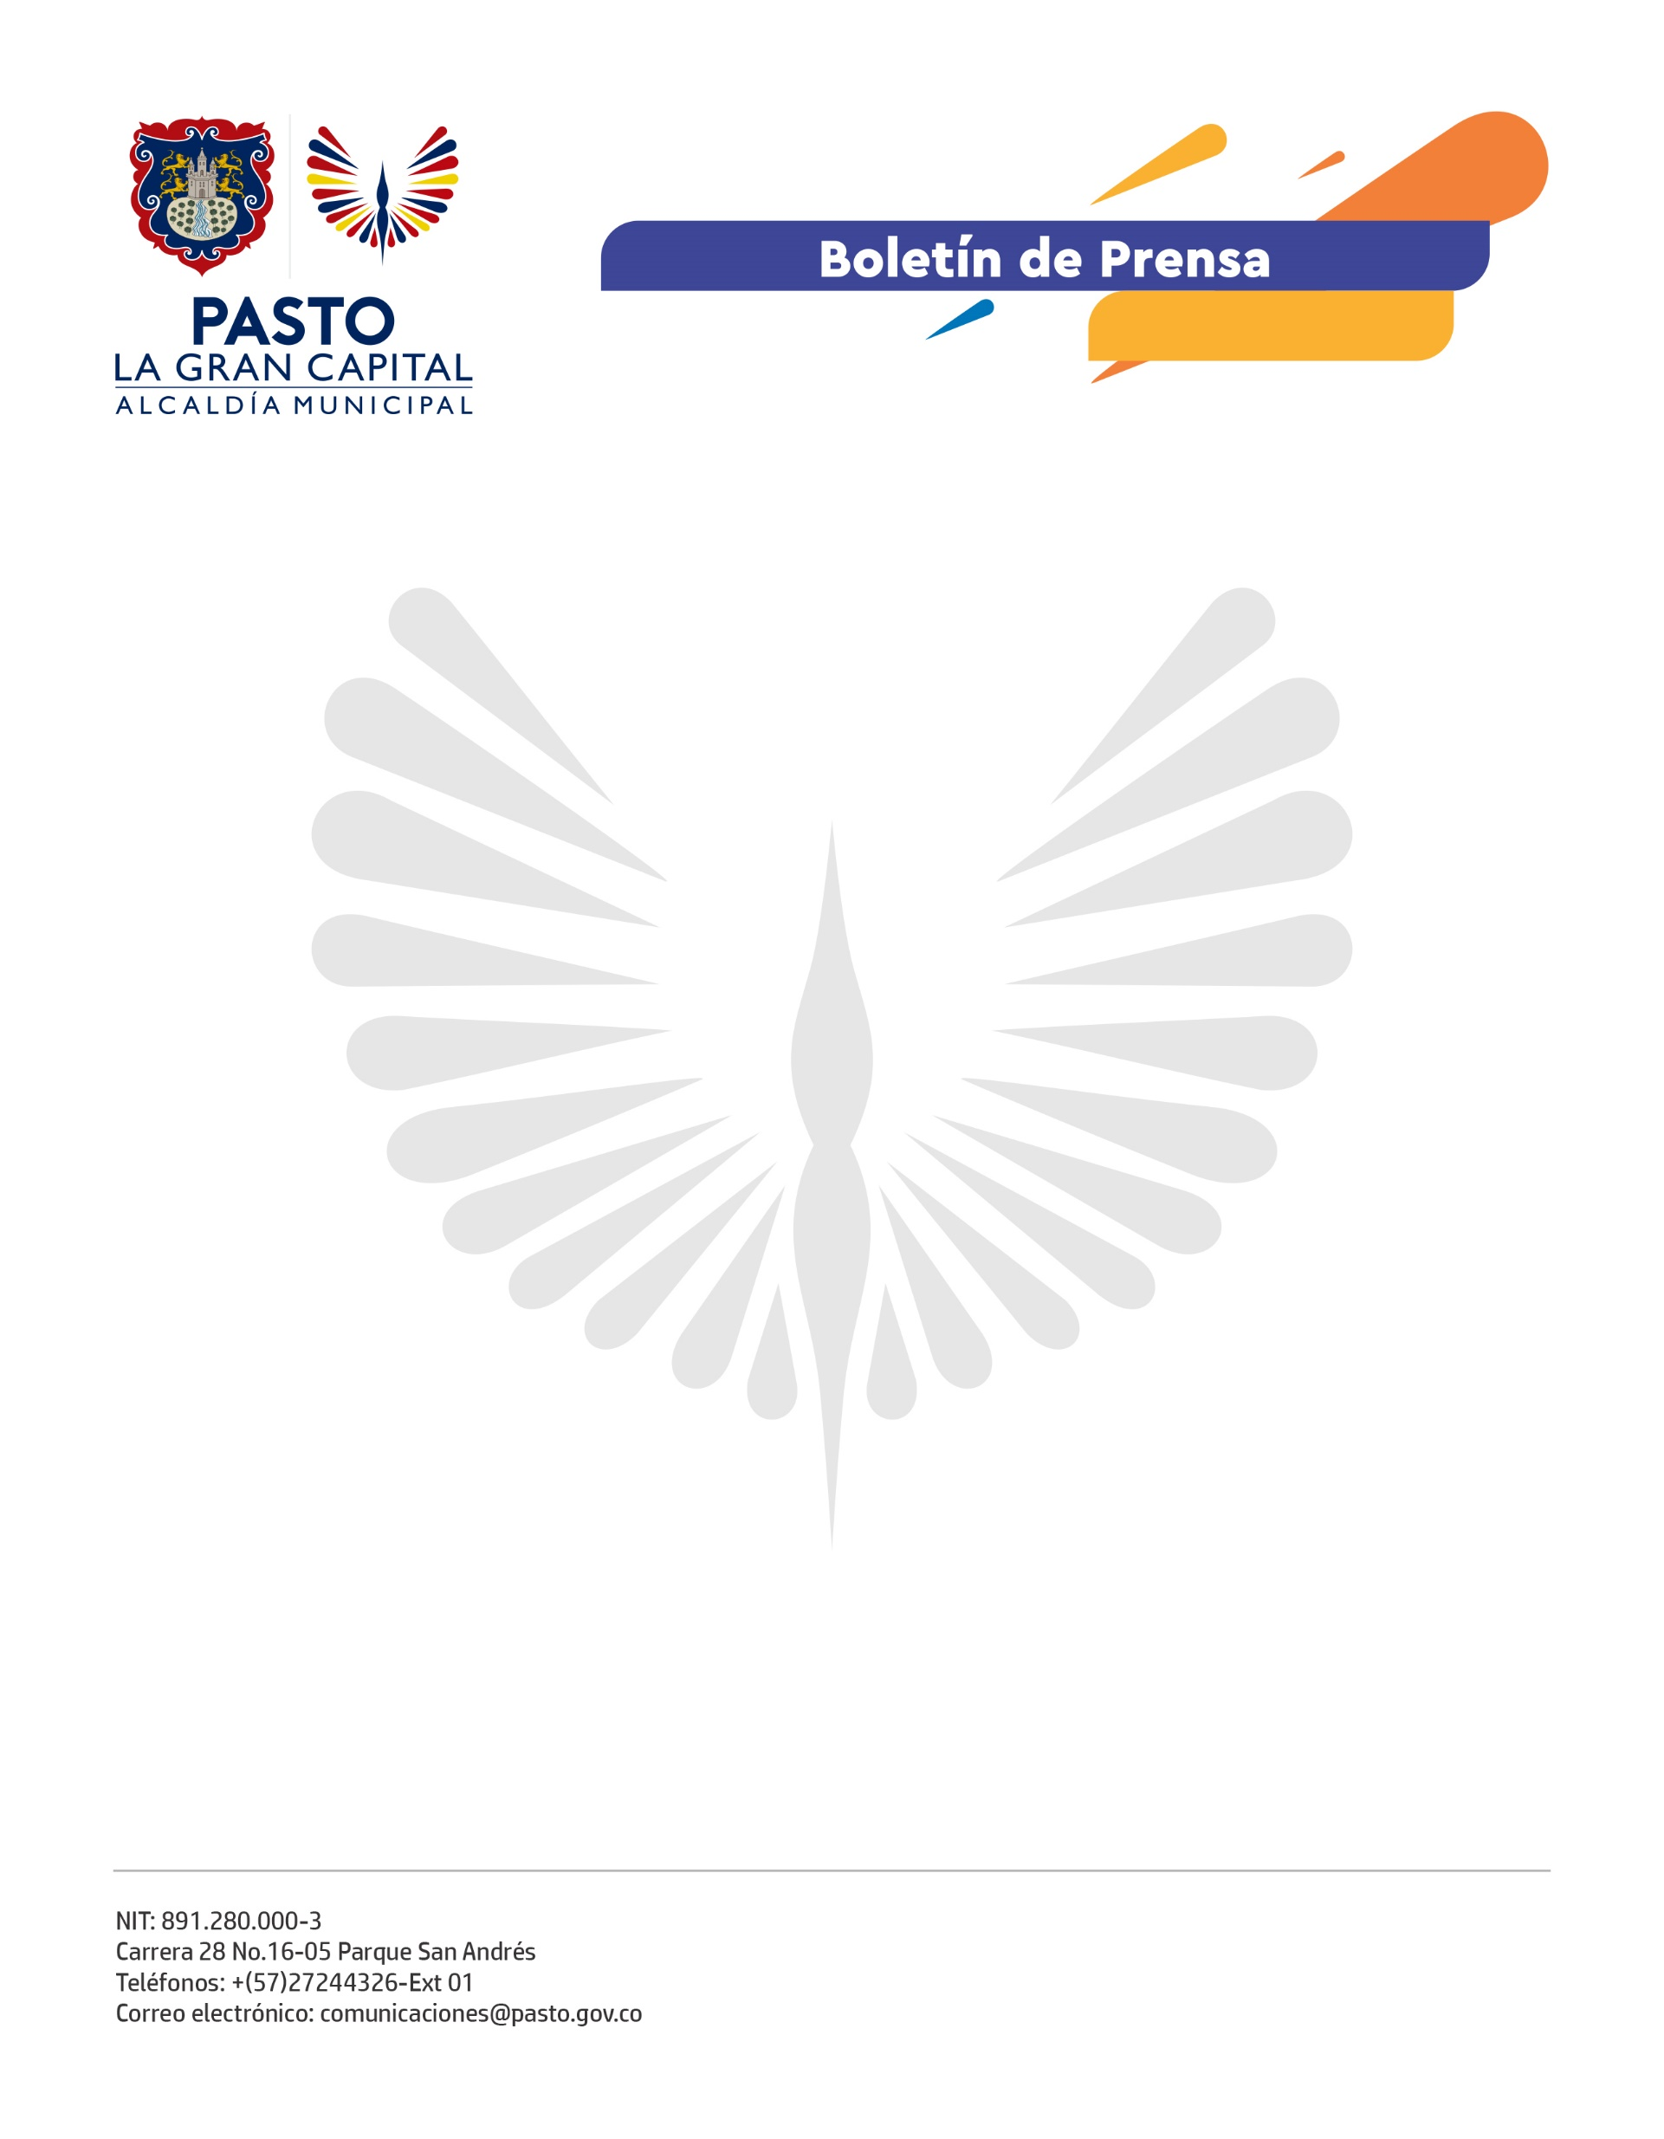
No. 457
24 de septiembre de 2021

SECRETARÍA DE SALUD DE PASTO PRESENTA LOS NUEVOS LINEAMIENTOS PARA LA CAMPAÑA DE VACUNACIÓN CONTRA EL COVID-19

Con el propósito de mejorar las coberturas poblacionales, hasta el 31 de diciembre de 2021, del Plan Nacional de Vacunación contra el covid-19, el Gobierno Nacional entregó las nuevas directrices en todo el país, las cuales adopta la Secretaría de Salud a través de las circulares externas No. 091 y 092.

“La población de 18 años en adelante podrá ser vacunada con AstraZeneca, Sinovac y Janssen, sin restricciones sobre su aplicación. Mientras que las personas de 12 a 17 años, serán inmunizadas con Pfizer y Moderna, de acuerdo a la disponibilidad existente”, afirmó el Secretario de Salud, Javier Andrés Ruano González.

El biológico de Pfizer se reservará para segundas dosis pendientes de la población de 12 a 17 años, adultos de 50 años y más, mujeres gestantes que han tenido la infección por Sars-CoV-2 confirmada hace 9 meses o más, personas con inmunosupresión y con las comorbilidades descritas en el numeral 8.2 de la resolución 1151 de 2021 del Ministerio de Salud y Protección Social, que trata de situaciones especiales.

Desde el 1 de octubre se aplicará la tercera dosis, después de los 6 meses de haber completado el esquema de vacunación, en mayores de 70 años. En población de 12 años en adelante, después de 30 días de terminar el esquema, siempre y cuando tenga las condiciones determinadas en la Resolución 1426 de 2021 del Ministerio de Salud y Protección Social. De este grupo hacen parte las personas con trasplante de órgano sólido y otros pacientes especificados en la citada resolución.

El refuerzo será con la vacuna aplicada en primera y segunda dosis, o con el biológico de Pfizer o de Moderna, según la Resolución 1426 del Ministerio de Salud y Protección Social.

En población de zonas rurales dispersas, se utilizará la vacuna de Janssen, una vez se cuente con disponibilidad.

La Secretaría de Salud Municipal invita a la ciudadanía a continuar con la vacunación contra el covid-19 y asistir a las instituciones prestadoras de salud vacunadoras habilitadas en Pasto.

